16eme JOURNEE de LA conscience
samedi 1er NOVEMBRE 2025

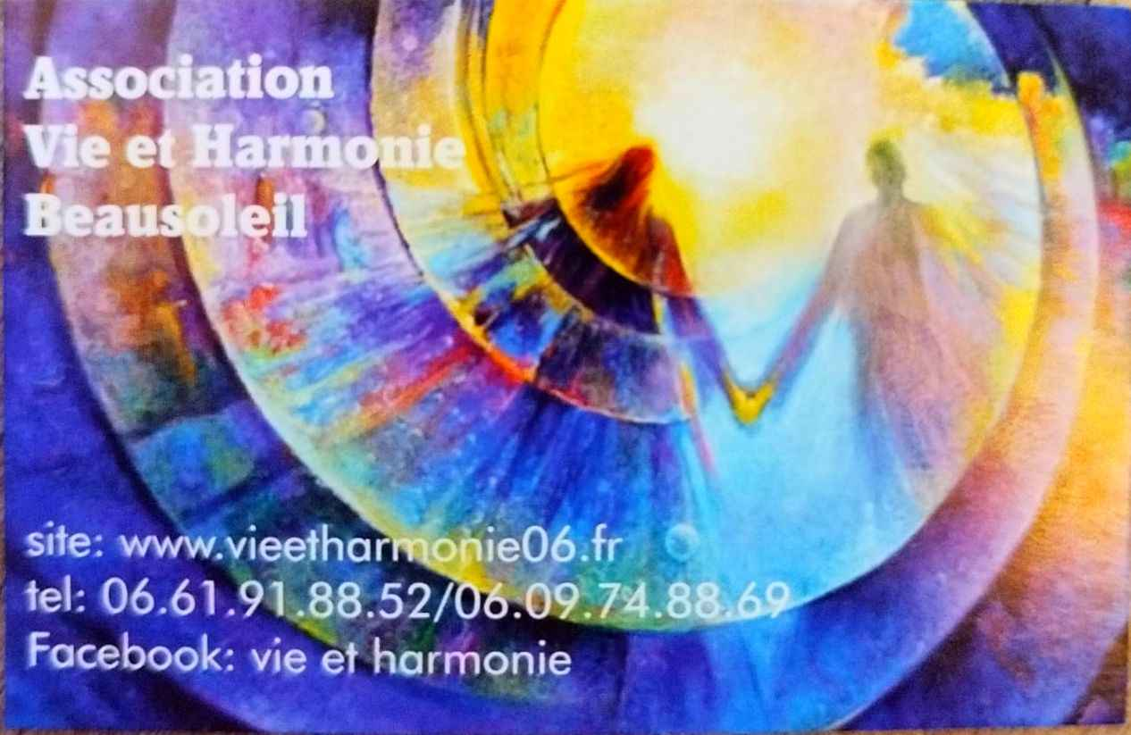

THEATRE Michel DANER
Place de la Libération (proche Mairie) 06240 BEAUSOLEIL

Parking public de la Libération
ou St Charles plus bas

Renseignements :
06 61 91 88 52 – 06 09 74 88 69

*journée : 25 € adhérents : 20 €
*demi-journée : 15 €/18 € adhérents : 12 €/14 €

PROGRAMME DETAILLE et RESERVATIONS
(sur Helloasso)
via notre page Facebook et sur www.vieetharmonie06.fr

ASSOCIATION VIE ET HARMONIE BEAUSOLEIL
Existant depuis 2005 - Tous les bénéfices sont reversés
à la cause animale
ILONA

Médium de naissance possédant la clairvoyance, la clairaudience
et la clairsentience, sans support

2 médiumnités en salle à 11h30 et 17H30
Depuis l’âge de 3 ans, je vois les défunts comme je vous vois vous : avec clarté. Le tout premier que j’ai perçu était un petit garçon blond… qui s’est révélé être mon grand frère décédé avant ma naissance.
Depuis, les rencontres avec l’invisible ont été constantes mais je souhaitais autre chose.
À 21 ans, un mini AVC a tout fait basculer. Mon guide m’a donné un choix très clair : une vie classique ou mon chemin d’âme. J’ai choisi mon chemin d’âme afin d’assumer pleinement qui je suis.
Ma pratique est directe, sans artifice et toujours centrée sur l’humain.

BELIA
Peintre-Médium depuis 20 ans à 10H00
Bélia vous livre son expérience au travers des peintures médiumniques qui se sont imposées au moment de la disparition de son père, et de la pratique de la médiumnité qui fait depuis partie de son quotidien.
Elle vous parlera aussi du deuil de son époux Antoine, son âme sœur depuis 51 ans parti brutalement fin 2023, et vous partagera les signes surprenants qu’elle reçoit de l’au-delà.

Nancy NOVENA à 14h00
Conseillère agréée en fleurs de Bach depuis plus de 20 ans (adultes, enfants, animaux), praticienne en re-harmonisation énergétique (coupeuse de feu et zona), psychogénéalogiste et numérologue
« Comment gérer vos peurs face à la maladie ou à la mort »
Venez découvrir les élixirs floraux qui vont vous aider à apaiser les émotions de peurs (angoisse, panique, peur pour les autres…), de tristesse ou toute autre émotion en lien avec la maladie et le deuil. Conférence interactive

Alexandre QUARANTA à 15h30
Philosophe, écrivain, et professeur de yoga (yoga nidra et yoga de l'état de rêve). Spécialiste depuis des années dans l'étude et l'exploration interdisciplinaires des états de conscience non-ordinaires
TRANSES : Explorer les états de conscience – Conférence et essais avec la lampe
Au-delà du sommeil et du rêve, une grande diversité d’états de conscience ouvre à la connaissance de soi, à la joie et à l’apaisement. Grâce à la photo neuro modulation — technologies lumineuses récentes — il est aujourd’hui possible d’accéder plus facilement à ces expériences autrefois réservées aux pratiques spirituelles, méditatives, artistiques ou chamaniques. Ces explorations offrent de nouveaux espaces d’intuition, d’imagination, de contemplation et d’émerveillement.

16eme JOURNEE de la conscience
SAMEDI 1er NOVEMBRE 2025
de 10H00 à 19H00
Organisée par l’association Vie et HARMONIE Beausoleil
Avec la participation de
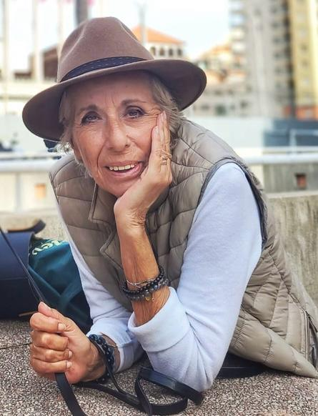 BELIA Peintre Médium depuis 20 ans à 10H00

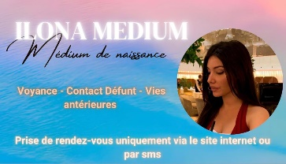 ILONA Médium de naissance, Clairvoyante, Clairaudiente et Clairsentiente (sans support)
2 Séances Médiumniques et Voyance en salle à 11H30 et à 17H30
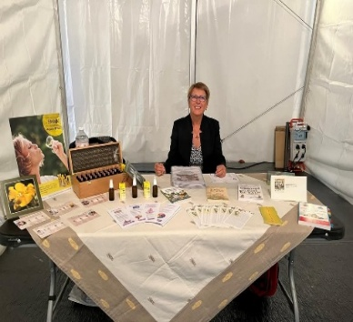 Nancy NOVENA : Conseillère agrée en Fleurs de Bach depuis plus de 20 ans (adultes – enfants – animaux), praticienne en ré-harmonisation énergétique (coupeuse de feu et zona), psychogénéalogiste et numérologue à 14H00
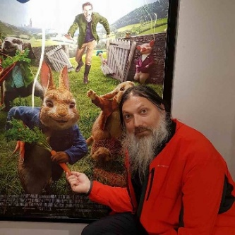
Alexandre QUARANTA : Philosophe, écrivain et professeur de yoga. Spécialisé depuis des années dans l’étude et l’exploration interdisciplinaires des états de conscience non-ordinaires à 15H30

